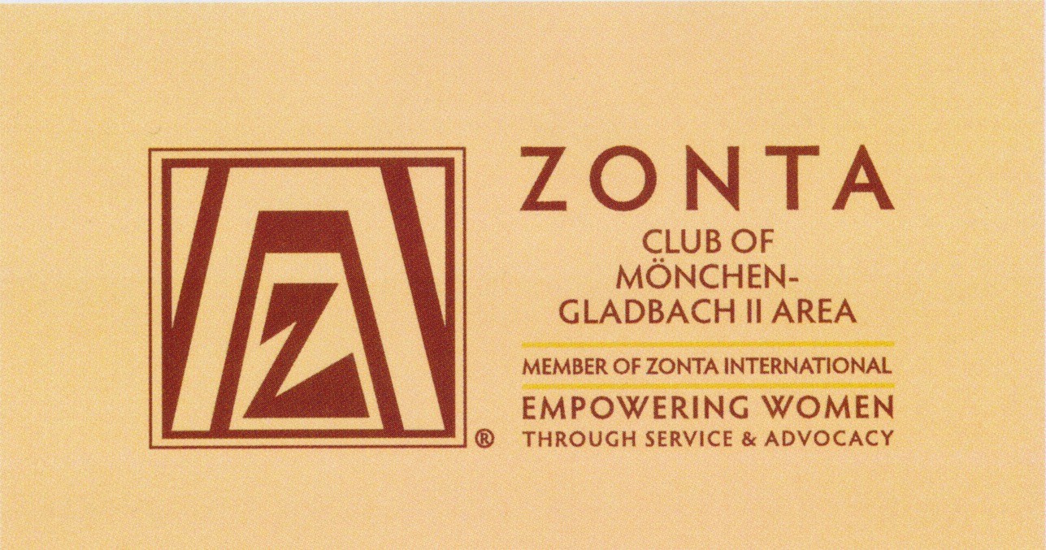

Presseinformation Young Women in Public Affairs Award

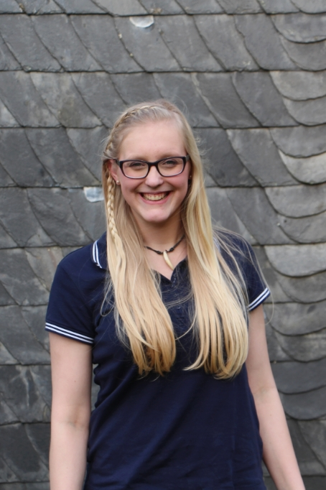

Zur Person: Preisträgerin Eva-Ulrika Croon

Eva-Ulrika Croon (17) besucht die Jahrgangstufe 12 des Hugo-Junkers-Gymnasiums in Rheydt. Als Preisträgerin ausgewählt wurde sie wegen ihres besonderen Engagements für die Schule und ihre Mitschüler/innen. Seit der 8. Klasse gehört sie dem Schulsanitätsdienst an und leitet ihn inzwischen. 2013 trat sie in das Jugendrotkreuz in Mönchengladbach ein und wurde bereits ein halbes Jahr später als Stellvertreterin in die Kreisleitung gewählt. Hier organisiert sie die Ausbildungen vom Brandschutz bis zur Selbstverteidigung und kümmert sich um die Mitgliedergewinnung. Im Oktober 2014 gründete sie eine eigene neue JRK-Gruppe in Wickrath und leitet sie zunächst kommissarisch.

Besonders wichtig ist ihr das internationale Verständnis. Im Juni 2014 nahm sie deshalb an der Literaturschulbrücke in Weimar teil, wozu auch ein Besuch de Konzentrationslagers Buchenwald gehörte. Im November 2014 besuchte sie mit dem JRK Nordrhein Krakau und das KZ Auschwitz-Birkenau. Im Sommer plant sie die Teilnahme an einem Begegnungstreffen in Solferino, der Gründungsstätte des Internationalen Roten Kreuzes.

Ihre Tutorin, Studienrätin Hauptmann, beschreibt die Schülerin so: „Als eine hoch engagierte Schülerin erlebe ich Eva nicht nur in meinem Fachunterricht, sondern auch bei der Bewältigung von neuen Aufgabenstellungen.“ Sie nutze ihre Talente

nicht nur für sich selbst, sondern gewinne auch andere für ihre Ideen und leiste einen wesentlichen Beitrag zum Gemeinwohl. Ähnlich äußert sich Daniel Engels, Mitglied des Vorstandes des DRK-Kreisverbandes Mönchengladbach: „Die Fähigkeit, andere für das Ehrenamt zu begeistern und die Mitglieder zu motivieren, hat ihr viel Respekt bei den Mitgliedern unseres Kreisverbandes eingebracht, was zur Folge hatte, dass sie im Dezember 2013 im Alter von 16 Jahren jüngstes Mitglied der Kreisleitung in der Geschichte des Kreisverbandes Mönchengladbach wurde.“

Nach dem Abitur will Eva-Ulrika Croon wird sie in Schweden ehrenamtlich als Jugendfreizeitbetreuerin tätig sein. Sie plant eine Ausbildung zur Rettungssanitäterin und möchte Medizin studieren, um Chirurgin zu werden.

Zum Preis: Young Women in Public Affairs Award
Den „Young Women in Public Affairs Award“ (Preis für ehrenamtliches Engagement junger Frauen) vergibt „Zonta International“ seit 1992. Er richtet sich an Schülerinnen der Oberstufe in weiterführenden und berufsbildenden Schulen, die sich für die Schülergemeinschaft engagieren oder eine sonstige ehrenamtliche Tätigkeit ausüben. Der Preis wird weltweit jeweils auf Clubebene ausgeschrieben, die Gewinnerinnen nehmen an den weiterführenden Wettbewerben teil (Districtpreis: 500 US-Dollar, internationaler Jahresgewinn: 1.000 US-Dollar). Dieser Preis soll außerdem dazu ermutigen, eine verantwortliche Stellung im öffentlichen Bereich anzustreben.

Die Bewerberinnen werden unter anderem nach ihrem Engagement im schulischen Bereich, für ihre Aufgaben im Dienste des Gemeinwesens, zu ihrem Verständnis und Bewusstsein für internationale Belange und für eine globale Zukunftsanalyse zum Status der Frau nach einem Punkte-Raster bewertet. Der Zonta-Club Mönchengladbach II vergibt den Preis seit dem Jahr 2000. Seit 2006 wechseln sich die Zonta-Clubs Mönchengladbach I und II alljährlich in der Preisvergabe ab.

Zum Club: Zonta Mönchengladbach II
Zonta ist ein weltweiter Zusammenschluss berufstätiger Frauen, die sich zum Dienst am Menschen verpflichtet haben und die Stellung der Frau verbessern wollen. Der Mönchengladbacher Club II umfasst 31 Mitglieder aus verschiedenen Berufssparten. Der Name Zonta ist der Symbolsprache der Sioux-Indianer entlehnt und bedeutet „ehrenhaft handeln, vertrauenswürdig und integer sein“. Amtierende Präsidentin ist Dr. Angela Wilms-Adrians.

